LAS PARÁBOLAS
Son historias que contaba Jesús y que transmiten una enseñanza.
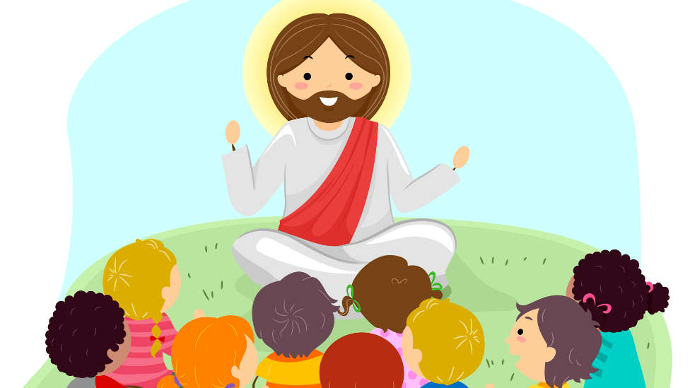

¿En qué libros podemos leerlas?
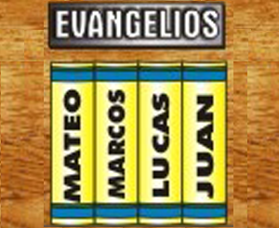

¿Qué parábolas conoces?
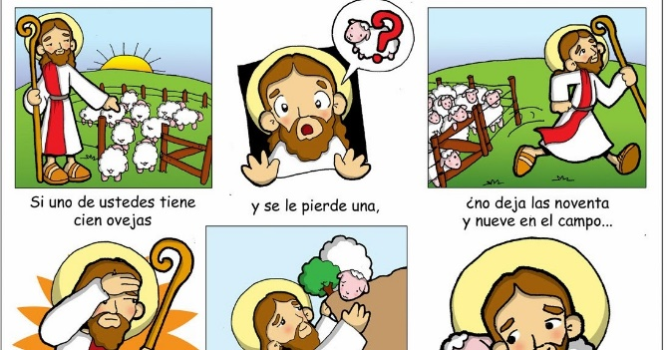 LA OVEJA PERDIDA
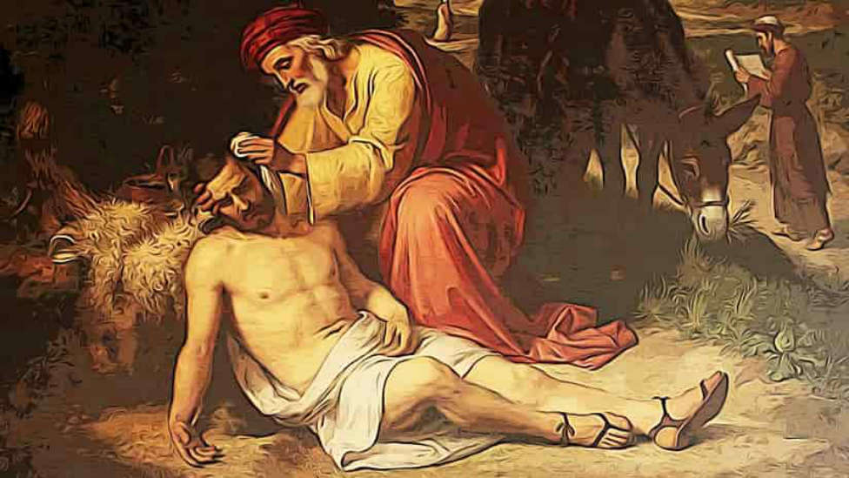 EL BUEN SAMARITANO

